Автономная некоммерческая организация

профессионального образования

«Международная Академия Информационных Технологий «ИТ ХАБ»

Дисциплина: Node.js

Отчёт к контрольной точке № 11

«Пулы подключений»

|  |  |
| --- | --- |
| Проверил: | Выполнила: |
| Кальницкая Н.Н.__________ | Студентка группы |
|  | 2Р1 |
| «_17__»______апреля_______2023г. | ____________Хохлова Ксения |
|  | «__17_»_______апреля______2023г. |

2023

СОДЕРЖАНИЕ

1. ЭТАПЫ ВЫПОЛНЕНИЯ 3

2. ВЫВОД 4

1. ЭТАПЫ ВЫПОЛНЕНИЯ
2. Создала новый файл app.js и написала код для создания пула из пяти подключений с помощью функции createPool().

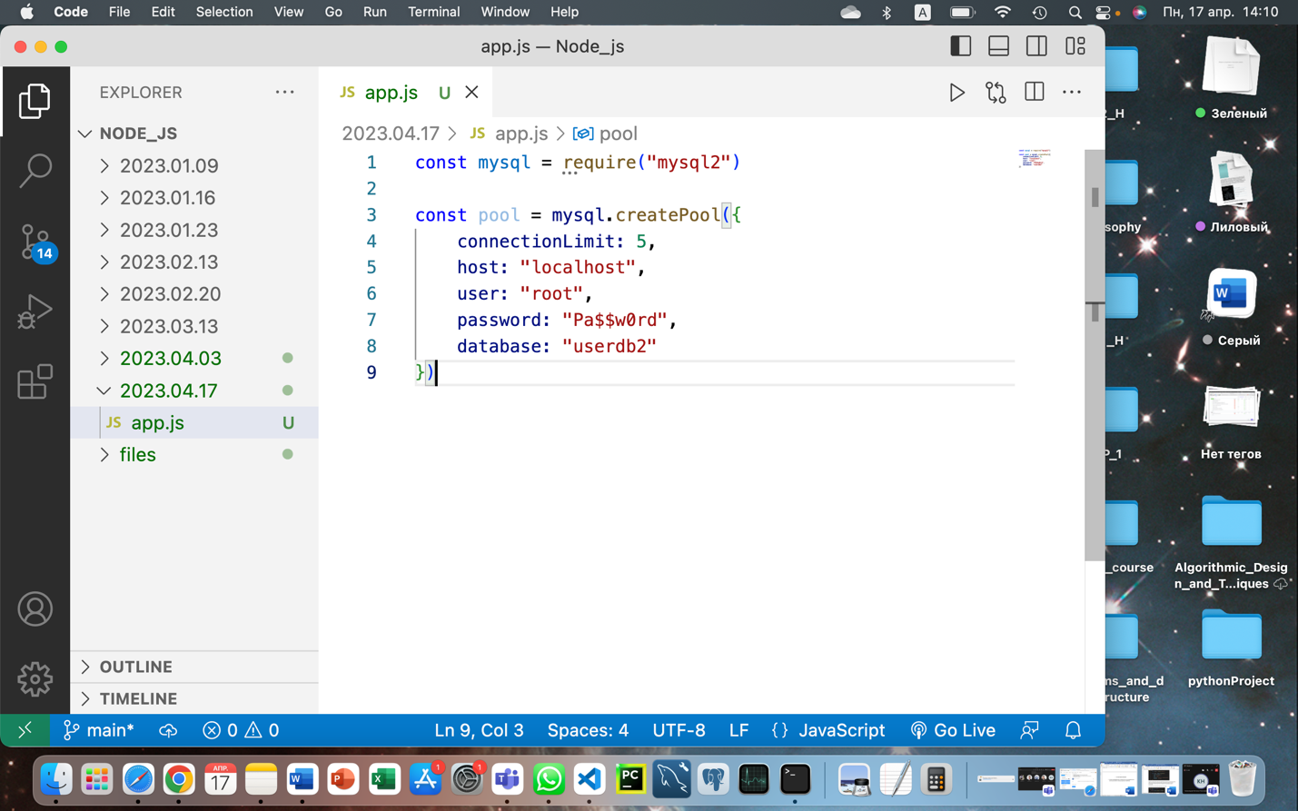

1. Запустила приложение в консоли.

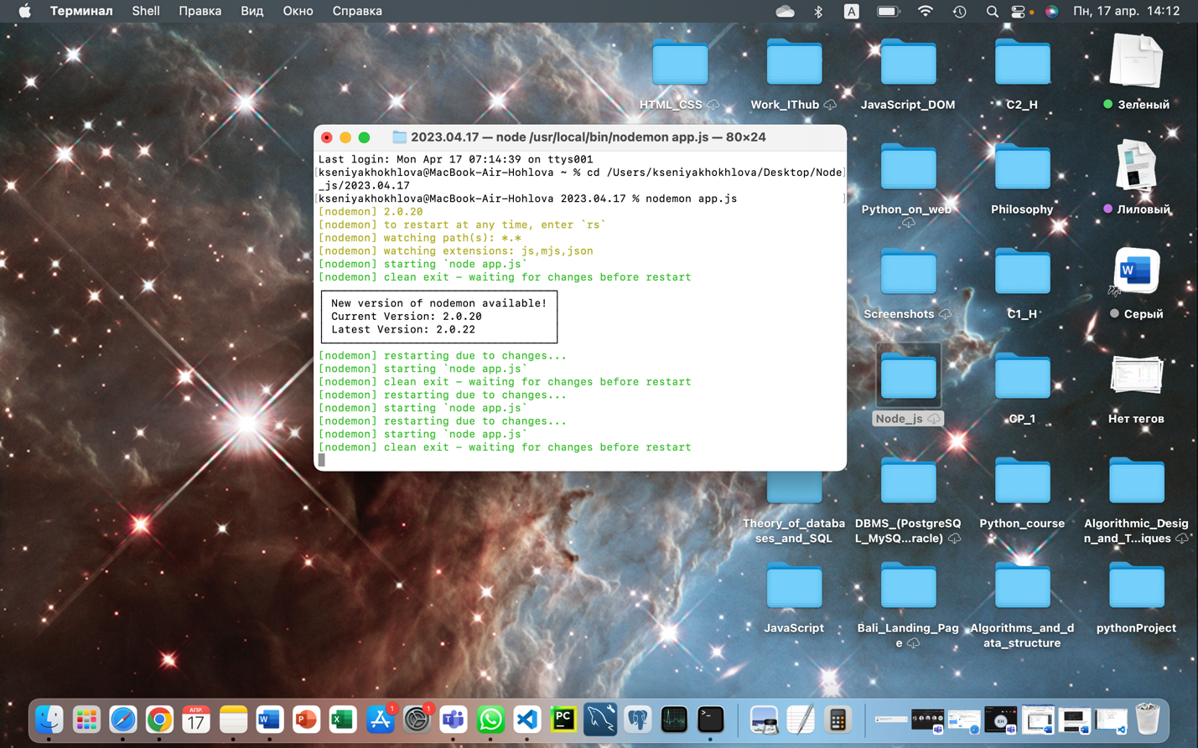

1. Написала код, чтобы закрыть все подключения.

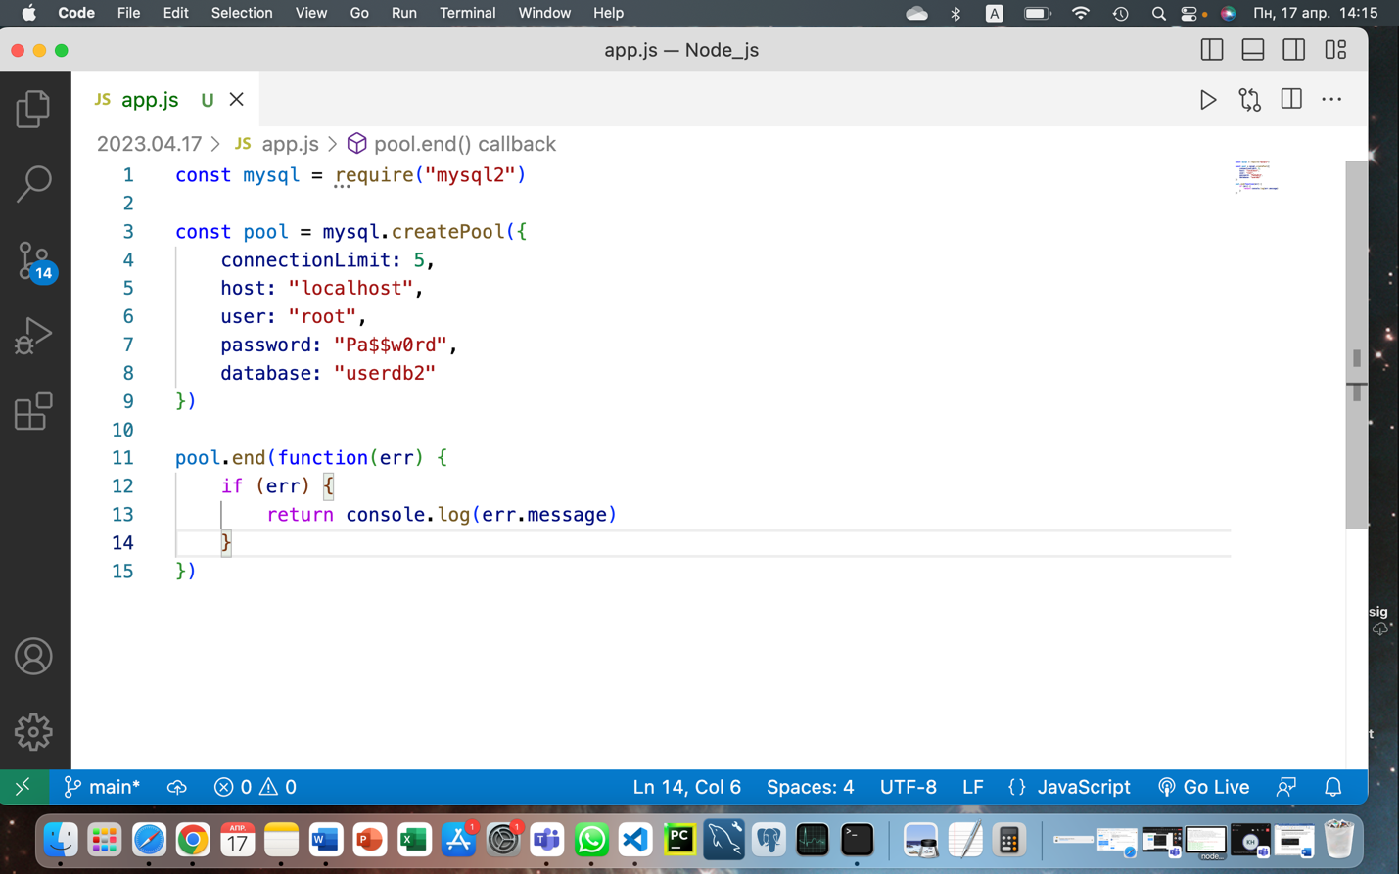

1. Проверила работу кода в консоли.

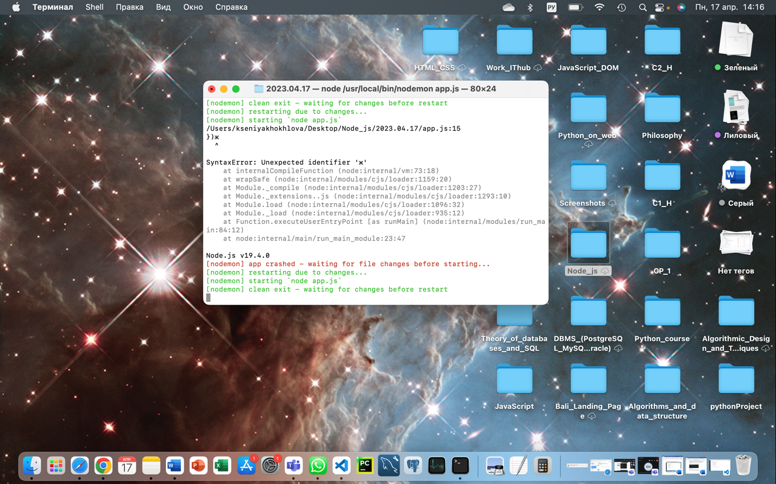

1. Написала код для создания запроса к базе данных через пул подключения при помощи метода query().

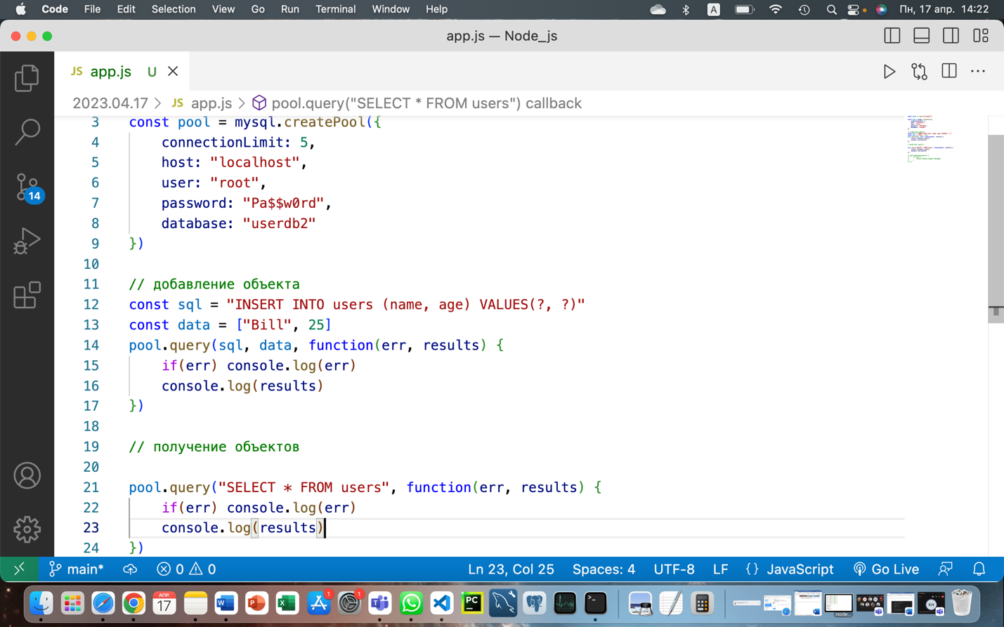

1. Проверила работу приложения в Терминале.

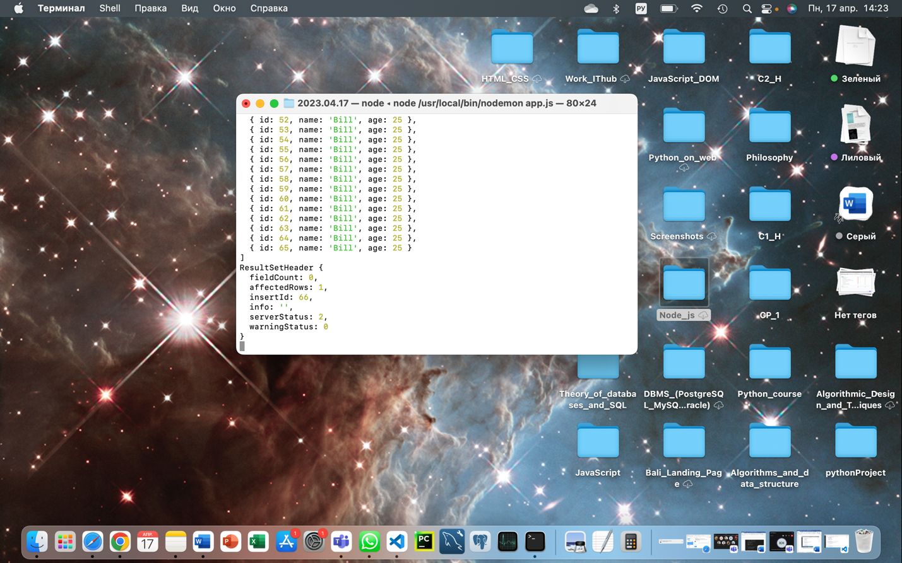

1. Переписала код, убрав команду на добавление.

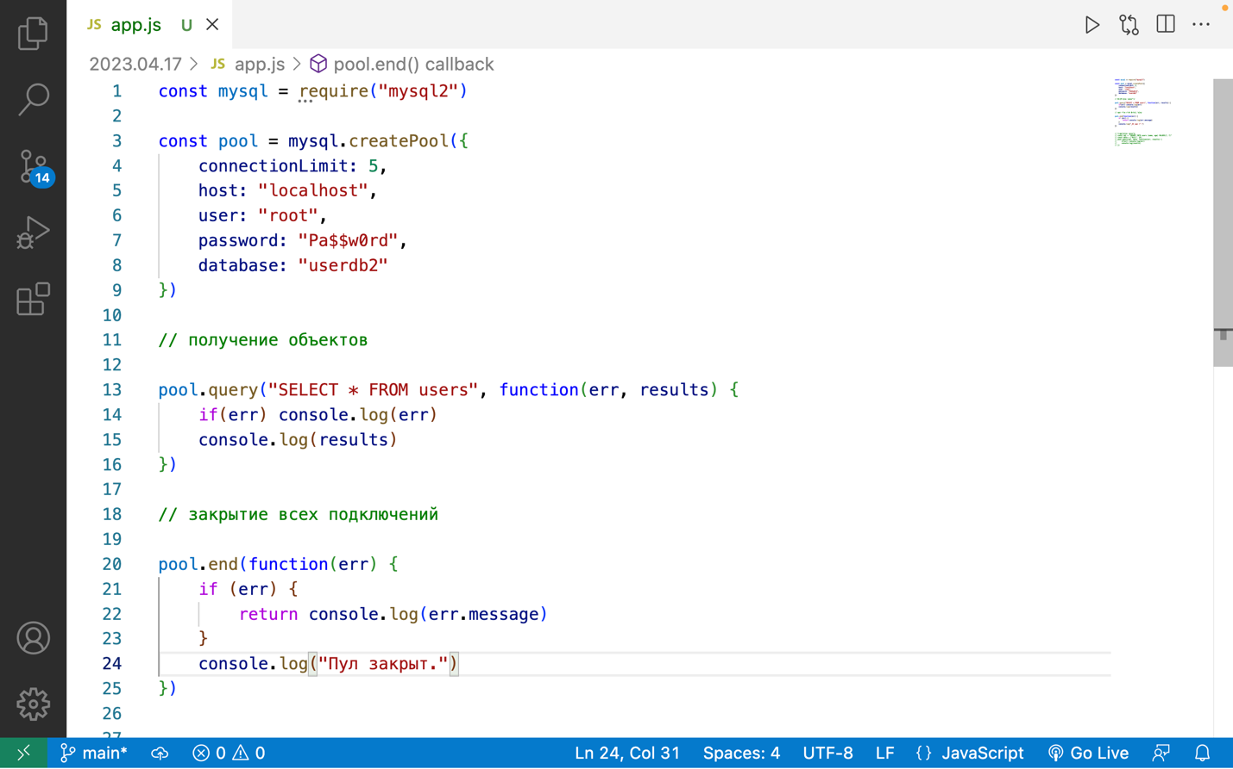

1. Протестировала как отработает приложение, так как код выполняется асинхронно.

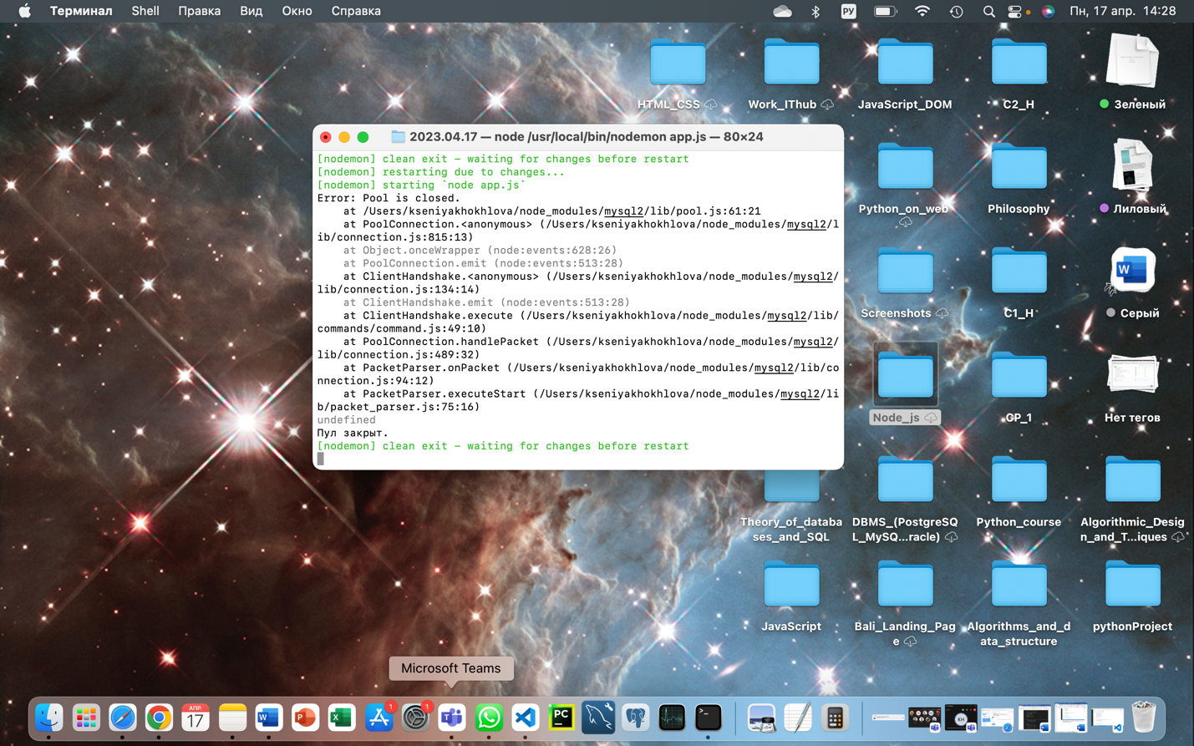

1. Реализовала код с промисами.

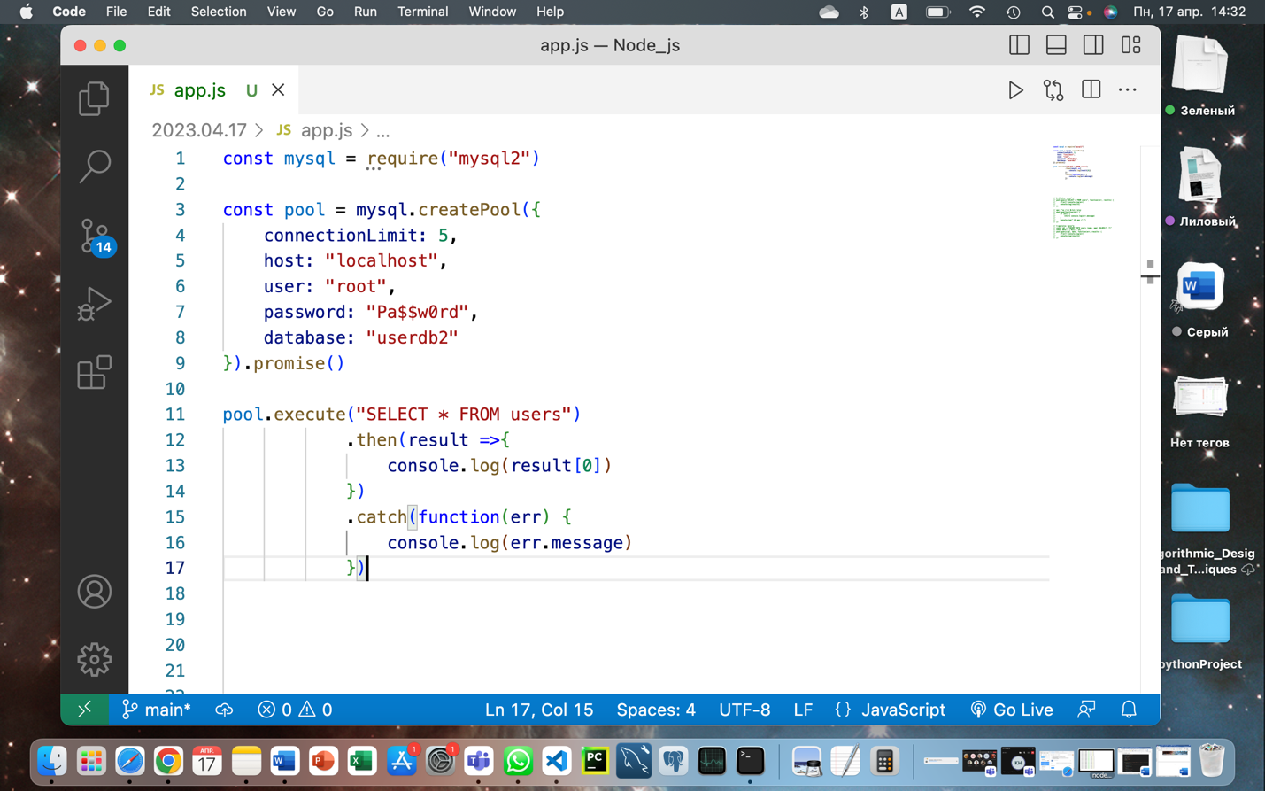

1. Проверила работу приложения в консоли.

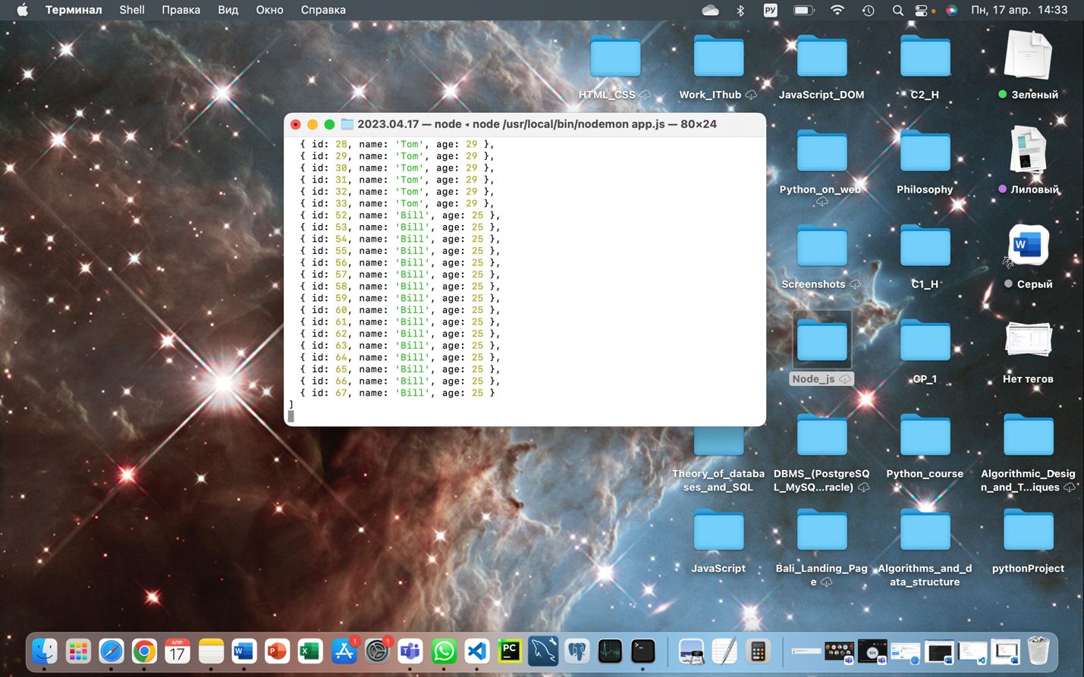

1. Преобразовала код с промисами, чтобы исправить ошибку возникшую на одном из предыдущих этапов из-за асинхронной работы кода. Также создала запрос на изменение данных в базе данных.

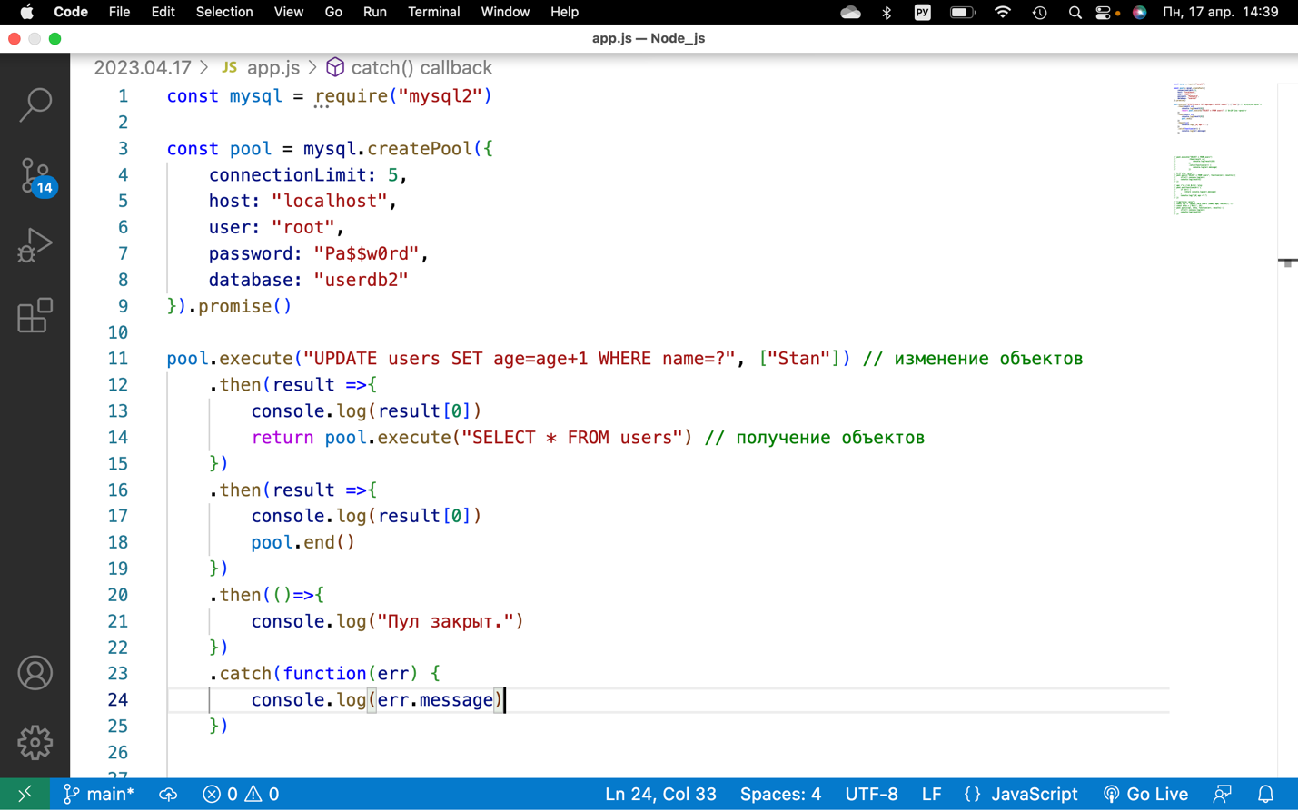

1. Проверила работу кода в консоли.

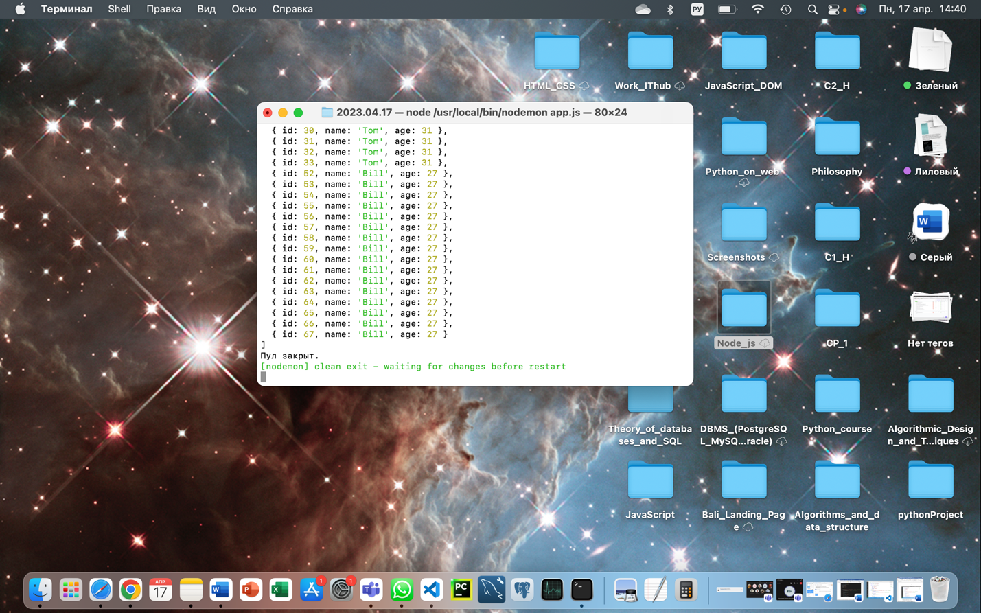

1. ВЫВОД

Я поняла, что с помощью пулов можно быстрее и проще подключаться к серверу MySQL, а также то, что метод query() выполняется асинхронно и это может вызывать ошибки подключения, так как пул может закрыться раньше, чем выполнится, например, запрос на вывод данных из базы данных. Я узнала, что эту проблему можно решить с помощью промисов.